PATVIRTINTA
Kretingos rajono savivaldybės tarybos
2024 m. birželio 27 d. sprendimu Nr. T2-263

KRETINGOS RAJONO SAVIVALDYBĖS JAUNIMO REIKALŲ TARYBOS 2023 M. VEIKLOS ATASKAITA

- SKYRIUS
KRETINGOS RAJONO JAUNIMO REIKALŲ TARYBOS TIKSLAI IR SUDĖTIS

Kretingos rajono savivaldybės jaunimo reikalų taryba savo veiklą vykdo vadovaudamasi Kretingos rajono savivaldybės tarybos 2009 m. birželio 30 d. sprendimu Nr. T2-208 „Dėl Kretingos rajono savivaldybės jaunimo reikalų tarybos nuostatų ir sudėties tvirtinimo“ (su vėlesniais pakeitimais) patvirtintais Kretingos rajono savivaldybės jaunimo reikalų tarybos nuostatais, kurie nustato Kretingos rajono jaunimo reikalų tarybos (toliau – Taryba) tikslus ir funkcijas, teises bei darbo organizavimo tvarką.
Kretingos rajono savivaldybės Tarybos tikslas – padėti Kretingos rajono savivaldybės (toliau – Savivaldybė) tarybai formuoti Savivaldybės jaunimo politiką ir koordinuoti jos įgyvendinimą, siekiant kuo palankesnių sąlygų sudarymo toje teritorijoje gyvenančių jaunų žmonių asmeninei ir socialinei brandai.
Iki 2023 m. rugpjūčio 31 d. veikė Kretingos rajono savivaldybės tarybos 2019 m. lapkričio 28 d. sprendimu Nr. T2-316 „Dėl Kretingos rajono savivaldybės jaunimo reikalų tarybos sudarymo“ patvirtintos sudėties Taryba:
Brigita Barkauskaitė-Tamašauskė – Kretingos rajono jaunimo nevyriausybinių organizacijų asociacijos „Apskritasis stalas“ prezidentė;
Martynas Bružas – Lietuvos šaulių sąjungos Klaipėdos Vakarų (jūros) šaulių 3-osios rinktinės Kretingos 5-osios kuopos narys;
Romualdas Jablonskis – Kretingos rajono savivaldybės tarybos narys, Ekonominės plėtros ir ūkio komiteto pirmininko pavaduotojas;
Lina Jadenkuvienė – Kretingos rajono savivaldybės administracijos Švietimo skyriaus vyr. specialistė;
Vaida Jakumienė – Kretingos rajono savivaldybės tarybos narė, Finansų ir inovacijų komiteto pirmininkė;
Tautvydas Jonušas – Lietuvos jaunimo sąjungos „Žingsnis“, Kretingos skyriaus jaunasis koordinatorius;
Gintarė Pociūtė – Kretingos jaunimo teatro atstovė;
Vytautas Ročys – Kretingos rajono savivaldybės tarybos narys, Kultūros, sporto ir jaunimo reikalų komiteto pirmininkas;
Dangiras Samalius – Kretingos rajono savivaldybės mero pavaduotojas;
Vygantas Šeputis – Kretingos rajono jaunimo nevyriausybinių organizacijų asociacijos „Apskritasis stalas“ atstovas.
Kretingos rajono savivaldybės tarybos 2023 m. rugpjūčio 31 d. sprendimu Nr. T2-256 „Dėl Kretingos rajono savivaldybės jaunimo reikalų tarybos sudarymo“ buvo patvirtinta naujos sudėties Taryba dviejų metų kadencijai:
Živilė Bružaitė, Kretingos rajono jaunimo nevyriausybinių organizacijų asociacijos „Apskritasis stalas“ atstovė;
Mindaugas Černeckis, Kretingos rajono savivaldybės tarybos narys;
Mykolas Daračius, Kretingos rajono jaunimo nevyriausybinių organizacijų asociacijos „Apskritasis stalas“ atstovas;
Ula Gaubė, Kretingos jaunimo teatro atstovė;
Lina Jadenkuvienė, Kretingos rajono savivaldybės Švietimo skyriaus vyr. specialistė;
Vaida Jakumienė, Kretingos rajono savivaldybės vicemerė;
Vaidas Kuprelis, Kretingos rajono savivaldybės tarybos narys;
Vilma Preibienė, Kretingos rajono savivaldybės tarybos narė;
Tomas Perkumas, Kretingos rajono jaunimo nevyriausybinių organizacijų asociacijos „Apskritasis stalas“ atstovas;
Agnė Račkauskaitė, Žemaitijos skautų organizacijos Kretingos Šv. Antano skautų draugovės draugininkė.
Taryba vadovaujasi Kretingos rajono savivaldybės jaunimo reikalų tarybos darbo reglamentu, patvirtintu Kretingos rajono savivaldybės jaunimo reikalų tarybos 2023 m. rugsėjo 12 d. protokolu Nr. JV1-2.
Tarybos pirmininkė – Vaida Jakumienė, Kretingos rajono savivaldybės vicemerė, jos pavaduotojas – Tomas Perkumas – Kretingos rajono jaunimo nevyriausybinių organizacijų asociacijos „Apskritasis stalas“ atstovas.

- SKYRIUS
KRETINGOS RAJONO JAUNIMO REIKALŲ TARYBOS POSĖDŽIAI

2023 m. įvyko keturi Tarybos posėdžiai. Vieną (kovo 21 d.) posėdį organizavo senosios sudėties Taryba, kitus tris – naujai išrinkta Taryba, kuri vieną iš šių posėdžių organizavo Kretingos atvirame jaunimo centre (toliau – KAJC), suteikiant galimybę naujiems Tarybos nariams artimiau susipažinti su centro veiklomis bei jaunimo darbuotojais.

2023 m. svartyti klausimai ir priimti sprendimai:
Posėdžio data, vieta | Svarstyti klausimai | Priimtas sprendimas
2023-03-21, posėdis vyko KAJC | Dėl pritarimo Kretingos rajono savivaldybės Jaunimo reikalų tarybos 2022 m. veiklos ataskaitai. | Pritarta Kretingos rajono savivaldybės Jaunimo reikalų tarybos 2022 m. veiklos ataskaitai.
2023-03-21, posėdis vyko KAJC | Dėl Kretingos rajono savivaldybės Jaunimo reikalų tarybos 2023 m. veiklos plano tvirtinimo. | Pritarta Kretingos rajono savivaldybės Jaunimo reikalų tarybos 2023 m. veiklos planui su pateiktu pasiūlymu.
2023-03-21, posėdis vyko KAJC | Dėl atstovo delegavimo. | Į Neformaliojo suaugusiųjų švietimo ir tęstinio mokymosi programų, finansuojamų Kretingos rajono savivaldybės 2023 metų biudžeto lėšomis, ekspertinio vertinimo komisiją deleguota Tarybos pirmininkė Vitalija Valančiutė.
2023-03-21, posėdis vyko KAJC | Dėl Kretingos jaunimo ir su jaunimu dirbančių nevyriausybinių organizacijų veiklų vykdymo neatlygintinai Kretingos atvirajame jaunimo centre. | Pritarta, jaunimo ir su jaunimu dirbančių organizacijų veiklų vykdymui neatlygintinai Kretingos atvirajame jaunimo centre.
2023-09-12, posėdis vyko KAJC | Kretingos rajono savivaldybės Jaunimo reikalų tarybos pirmininko rinkimai. | Kretingos rajono savivaldybės jaunimo reikalų tarybos pirmininke išrinkta Kretingos rajono savivaldybės vicemerė Vaida Jakumienė.
2023-09-12, posėdis vyko KAJC | Kretingos rajono savivaldybės Jaunimo reikalų tarybos pirmininko pavaduotojo rinkimai. | Kretingos rajono savivaldybės jaunimo reikalų tarybos pirmininko pavaduotoju išrinktas Tomas Perkumas.
2023-09-12, posėdis vyko KAJC | Dėl Kretingos rajono savivaldybės jaunimo reikalų tarybos darbo reglamento tvirtinimo. | Patvirtintas Kretingos rajono savivaldybės jaunimo reikalų tarybos darbo reglamentas.
2023-09-12, posėdis vyko KAJC | Dėl Jaunimo reikalų tarybos kontaktų viešinimo Kretingos rajono savivaldybės interneto svetainėje. | Pritarta viešinti Kretingos rajono savivaldybės jaunimo reikalų tarybos narių informaciją, pagal jų išsakytas pozicijas.
2023-09-12, posėdis vyko KAJC | Dėl savivaldybės jaunimo politikos kokybės vertinimo paslaugos pirkimo. | Pritarta savivaldybės jaunimo politikos kokybės vertinimo paslaugos pirkimui. Pirkimą pradėti 2023 metais.
2023-09-12, posėdis vyko KAJC | Dėl diskotekų rengimo jaunimui Kretingos mieste. | Pritarta diskotekų organizavimui Kretingos kultūros centre. Pirmoji diskoteka vyktų 2023 m. lapkričio 17 d. po Jaunimo apdovanojimų.
2023-09-12, posėdis vyko KAJC | Dėl jaunimo apdovanojimų ir nominacijų. | Nutarta jaunimo apdovanojimus rengti 2023 m. lapkričio 17 d., o po jų – diskoteką jaunimui.  Bendrus sutarimu pritarta šioms siūlomoms nominacijoms:  - Metų jaunimo organizacija;  - Metų jaunimo savanoris;  - Metų jaunimo lyderis;  - Metų jaunimo kūrybinė siela;  - Metų jaunimo kampelis;  - Metų jaunimo enciklopedija;  - Metų jaunimo spalva;  - Metų jaunimo nata;  - Metų jaunimo sportininkas;  - Metų jaunimo aktorius;  - Metų jaunimo darbuotojas.
2023-11-06, nuotolinis. | Dėl atstovo delegavimo į savivaldybės jaunimo politikos kokybės vertinimo grupę. | Nutarta į Kretingos rajono savivaldybės jaunimo politikos kokybės vertinimo grupę deleguoti šiuos atstovus: Jaunimo reikalų tarybos narį Mindaugą Černeckį ir Jaunimo reikalų tarybos pirmininkę vicemerę Vaidą Jakumienę.
2023-12-15, nuotolinis. | Vyko nuotolinis Klaipėdos miesto ir Kretingos rajono savivaldybės jaunimo reikalų tarybos posėdis. Aptarta kiekvienoje savivaldybėje įgyvendinamos programos, joms skiriamas finansavimas, vykdomos veiklos ir t. t.

- SKYRIUS
KITOS KRETINGOS RAJONO JAUNIMO REIKALŲ TARYBOS VEIKLOS

Jaunimo reikalų taryba veiklą vykdo, pagal einamųjų metų pradžioje patvirtintą veiklos planą. 2023 m. buvo suplanuota keturiolika uždavinių, iš jų neįgyvendintas tik vienas uždavinys – Jaunimo reikalų tarybos išplėstinių posėdžių organizavimas aktualiais jaunimui klausimais.
2023 m. Tarybos nariai dalyvavo įvairiose veiklose, diskusijose ir mokymuose, susijusiose su jaunimo politikos įgyvendinimu.
2023 m. vasario 28 d. Kretingoje pradėjo veikti KAJC. KAJC savo veiklą organizuoja vadovaudamasis atvirojo darbo su jaunimu principais ir atsižvelgdamas į jaunimo poreikius. Vykdoma socialinė, prevencinė, ugdomoji – kūrybinė, jaunimo užimtumo veikla, teikiamos laisvalaikio užimtumo, gyvenimo įgūdžių ugdymo užsiėmimai. Tarybos nariai nuolat domisi KAJC veikla ir stengiasi palaikyti ryšį su jame dirbančiais jaunimo darbuotojais, ten besilankančiu jaunimu bei išgirsti jų lūkesčius.
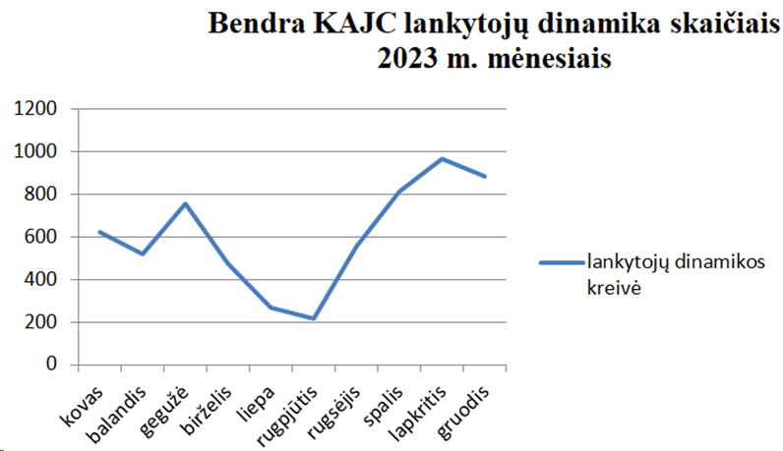
1 pav. AJC lankytojų dinamika

2023 m. balandžio 18 d. vyko Tarpžinybinio tinklo susitikimas, kuriame dalyvavo ir jaunimo darbuotojai bei jaunimo reikalų koordinatoriai iš Skuodo, Klaipėdos rajono ir Klaipėdos miesto savivaldybių.

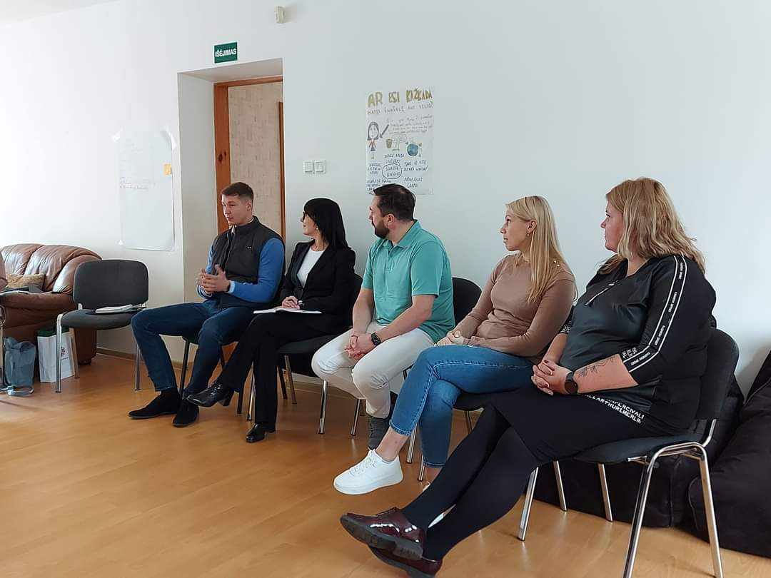
2 pav. Tarpžinybinio tinklo susitikimas

2023 m. rugpjūčio 7–9 dienomis Kretingos rajone vyko Jaunimo vasaros akademija (toliau – Akademija), sukvietusi daugiau nei 200 jaunimo atstovų iš 19 šalies savivaldybių.
Akademija – tai išskirtinė Žemaitijos regiono jaunimo tradicija, gyvuojanti jau beveik du dešimtmečius, Kretingos rajone akademija organizuojama antrą kartą. Akademijoje jaunimas, su jais dirbantys darbuotojai, jaunimo reikalų koordinatoriai susirinko ne tik iš viso Žemaitijos regiono, bet ir iš Alytaus, Visagino, Pakruojo bei kitų Lietuvos miestų ar miestelių. Akademijos dalyviai džiaugėsi galimybe susipažinti su naujais žmonėmis, įgyti įdomios patirties, būti išgirstais bei įvardinti savo poreikius, prisidedant prie jaunimo politikos formavimo.
Akademijos metu jaunuoliai dalyvavo bendrose diskusijose, kūrybinėse dirbtuvėse, darbo grupėse, įvairiose sportinėse rungtyse ir t.t. Taip pat vyko daiktų mainytuvės, kuriose kiekvienas dalyvis į renginį atsivežė 3–5 daiktus, kuriuos norėtų mainyti ar atiduoti, taip skatinant atsakingą vartojimą ir dalijimosi kultūrą.
2023 m. Akademijos akcentai – tai įspūdinga profesijų biblioteka, kurioje savo profesijas pristatė policijos, priešgaisrinės, probacijos tarnybų pareigūnai, psichologė, dresūros specialistai, taip pat rajono kultūros, turizmo ir kitų sričių atstovai. Renginio metu vyko ir įkvepiantis jaunimo susitikimas su politikais, kuriame dalyvavo Kretingos, Klaipėdos, Kelmės, Skuodo, Šilalės bei Plungės rajonų merai ir vicemerai. 2022 m. Akademija vyko Palangos miesto, 2024 m. vyks Telšių rajono savivaldybėje, tęsiant šią puikią tradiciją.
Be Akademijos dalyvių, renginyje entuziastingai savanoriavo 13 vietinių savanorių ir 2 tarptautinės savanorės, kurios prisidėjo prie sklandaus ir sėkmingo Akademijos organizavimo.
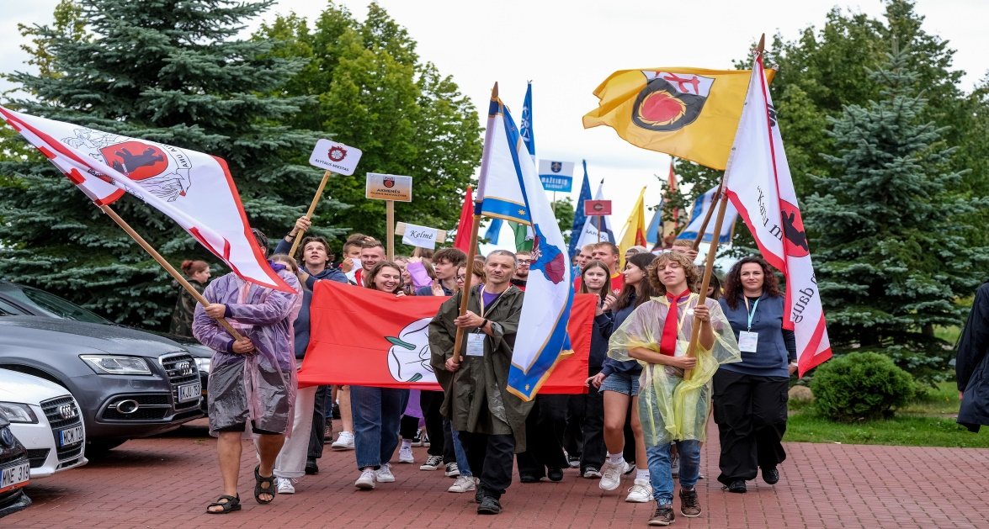
2 pav. Akademijos dalyvių eisena
2023 m. spalio 3 d. vyko tarpžinybinio tinklo susitikimas, kuriame „Auk centro“ atstovai pristatė jaunimo praktinių įgūdžių ugdymo paslaugų teikimo Klaipėdos apskrityje 2023 m. galimybes.
2023 m. lapkričio 17 d. Kretingos rajono kultūros centre vyko Tarybos organizuotas „Jaunimo apdovanojimai – 2023“ renginys. Renginio metu paskelbti ir apdovanoti nugalėtojai 10-tyje nominacijų:
- Metų jaunimo darbuotojas: Albinas Šiaudvytis, Kretingos atviras jaunimo centro vyr. socialinis darbuotojas;
- Metų jaunimo organizacija: Kretingos jaunimo teatras „Atžalynas“;
- Metų jaunimo savanoris: Evelina Stonkutė, Vakarų (jūros) šaulių 3-iosios rinktinės 305 kuopos jaunoji šaulė ir jaunoji maltietė;
- Metų jaunimo lyderis: Dominyka Gudauskaitė, Pranciškonų gimnazijos Prezidentė, asociacijos Kretingos jaunimo teatras „Atžalynas“ narė;
- Metų jaunimo kampelis: kavinė blyninė „Crepes cafe“;
- Metų jaunimo enciklopedija: Urtė Navasaitytė, Pranciškonų gimnazijos mokinė;
- Metų jaunimo spalva: Kotryna Čičiūnaitė, tapytoja;
- Metų jaunimo nata: Pranciškonų gimnazijos mokinių grupė „Domino efektas“, vienintelė jaunimo grupė Kretingoje, susikūrusi 2021 m.;
- Metų jaunimo sportininkas: Tautvydas Rudys, Lietuvos U16 rinktinės kandidatas, moksleivių krepšinio lygos jaunučių vaikinų gim. 2007 m. komandos narys, Kretingos „Kretinga“ komandos žaidėjas (2023-2024 m. sezonas) ir kt.;
- Metų jaunimo aktorius: Sidas Čepelevas, Kretingos jaunimo teatro „Atžalynas“ aktorius;
Jaunimo apdovanojimų renginį vainikavo, po ilgos pertraukos Kretingoje įvykusi jaunimo diskoteka, kuri sutraukė apie 300 jaunuolių.

3 pav. Diskotekos DJ

2023 m. lapkričio 20 d. Kretingoje vyko Jaunimo savanoriškos tarnybos (toliau – JST) forumas. Jame buvo pristatyta nacionalinio lygmens JST programa ir jos įgyvendinimas. Jaunimas buvo supažindintas su Kretingos rajono organizacijomis, kurios įgyvendina JST programas ir priima jaunimą savanoriauti. Vyko kūrybinės dirbtuvės.
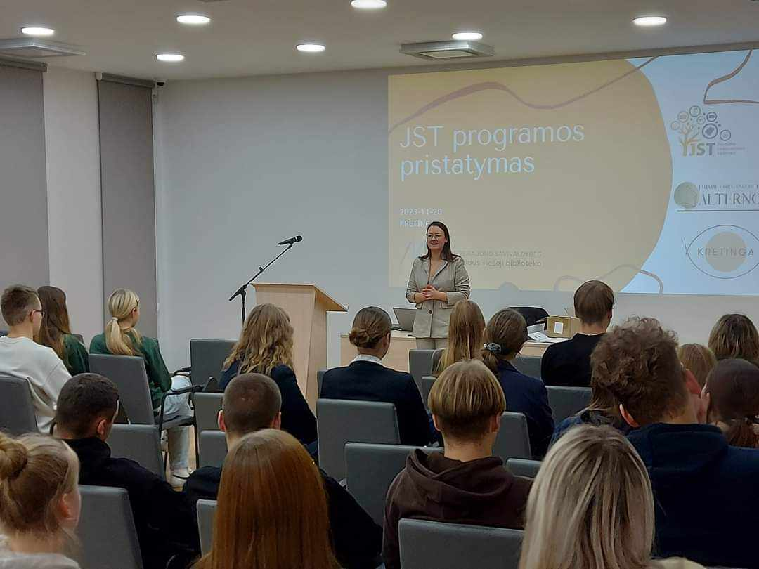
4 pav. JST forumas

2023 m. lapkričio 23–24 dienomis Tarybos pirmininkė Vaida Jakumienė ir pirmininkės pavaduotojas Tomas Perkumas dalyvavo dviejų dienų nacionaliniuose savivaldybių Jaunimo reikalų tarybų (toliau – SJRT) mokymuose Vilniuje, kuriuos organizavo Jaunimo reikalų agentūra. Mokymų tikslas: suprasti SJRT veiklos principus, Lietuvos jaunimo politikos kontekstą, dalintis savivaldybių patirtimis, skatinti SJRT bendradarbiavimą regioniniu ir nacionaliniu lygmenimis.
2023 m. gruodžio 4 d. Kretingos rajone pradėta vykdyti dar viena darbo su jaunimu forma – tai mobilus darbas. Mobilaus darbo komanda kartą savaitėje lankosi penkiose Kretingos rajono savivaldybės seniūnijose – Darbėnų, Salantų, Kūlupėnų, Vydmantų, Žalgirio. Bendras jaunuolių skaičius, gavusių prevencines užimtumo paslaugas, iki gruodžio 31 d. buvo 112 jaunuolių. Unikalių lankytojų skaičius – 69.
2023 m. gruodžio 20 d. vyko Jaunimo lyderių mokymai, kuriuose dalyvavo virš 40 Kretingos rajono jaunuolių. Taip pat šią dieną mūsų rajone lankėsi ir su jaunimu, jaunimo darbuotojais bei Tarybos pirmininke susitiko Jaunimo reikalų agentūros direktorius Jonas Laniauskas.
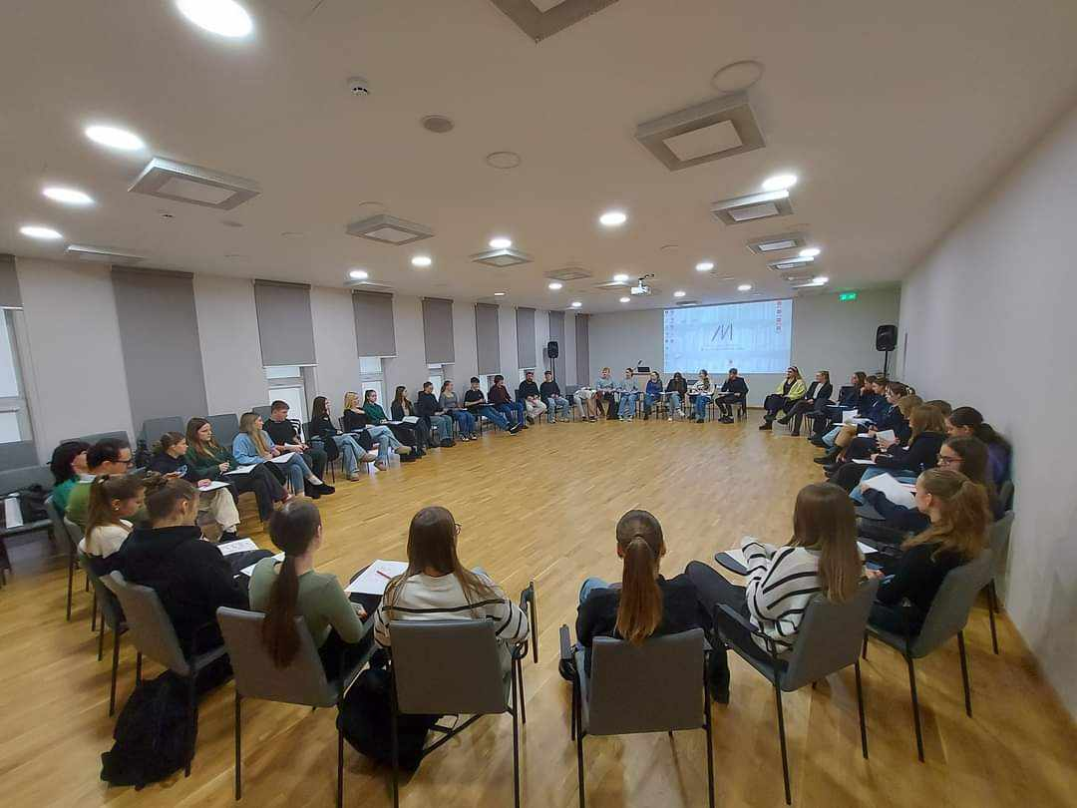
5 pav. Jaunimo lyderių mokymai

Kretingos rajono Jaunimo reikalų tarybos veikla yra viešinama Kretingos rajono savivaldybės interneto svetainėje www.kretinga.lt.
____________________________________________

